Secretaria da Agricultura, Pecuária e Desenvolvimento Rural

Departamento de Defesa Agropecuária
Divisão de Controle e Informações Sanitárias
Seção de Epidemiologia e Estatística

Informativo Semanal de Vigilância – Notificações 2019
Semana Epidemiológica 27.
Todas as Supervisões Regionais Informaram
Line | Município | Unidade regional | Código IBGE | N° do FORM IN | Principal espécie afetada | Diagnóstico presuntivo | Data da investigação | Diagnóstico conclusivo | 14. Foi criado cadastro no SIVCONT? | Solicitada Retificação? | Nome do Veterinário
1 | Boa Vista do Sul | Caxias do Sul | 4302253 | 0041 | Galinhas | Refugagem | 17/06/2019 | Refugagem | Sim | Sim | JEFERSON BARCELOS MORAIS
2 | Lajeado | Estrela | 4311430 | 0005 | Bovinos | Tuberculose | 22/05/2019 | Tuberculose | Não | Sim | FELIPE LOPES CAMPOS
3 | Faxinal do Soturno | Santa Maria | 4308003 | 0001 | Bovinos | Intoxicação | 07/06/2019 | Intoxicação | Não | Sim | JEFFERSON GRIGOLETTO
4 | Santo Antônio da Patrulha | Osório | 4317608 | 0038 | Bovinos | Síndrome nervosa | 25/06/2019 | Negativo para Raiva | Sim | Não | DAVID LUIS B. WEXEL M. DA CUNHA
5 | Vista Gaúcha | Ijuí | 4323705 | 0030 | Suínos | Refugagem | 21/05/2019 | Refugagem | Sim | Sim | JOSÉ HENRIQUE DOS SANTOS VAZ
6 | Jaboticaba | Palmeira das Missões | 4310850 | 0003 | Bovinos | Tristeza Parasitária | 09/04/2019 | Pendente - Aguardando Lab. | Não | Sim | ROBER ZARDO
7 | Selbach | Cruz Alta | 4320305 | 0008 | Suínos | Doença de Aujeszky | 19/06/2019 | Negativo para aujeszky | Não | Sim | HÉBER EDUARDO HEIN
8 | Nova Araçá | Caxias do Sul | 4312807 | 0035 | Suínos | Refugagem | 26/06/2019 | Refugagem | Sim | Não | BRUNO DALL'AGNOL
9 | Erechim | Erechim | 4307005 | 0037 | Bovinos | Brucelose | 27/06/2019 | Brucelose | Não | Não | MICHELE TAINÁ DERKS MAROSO
10 | Mato Leitão | Rio Pardo | 4312153 | 0009 | Bovinos | Tuberculose | 26/06/2019 | Tuberculose | Não | Não | ANTÔNIO BORGES WERNER
11 | Venâncio Aires | Rio Pardo | 4322608 | 0025 | Bovinos | Tuberculose | 26/06/2019 | Tuberculose | Não | Não | ANTÔNIO BORGES WERNER
12 | Marques de Souza | Estrela | 4312054 | 0017 | Bovinos | Tuberculose | 28/06/2019 | Tuberculose | Não | Não | MARIANE DAL BERTO GOMES
13 | Três Passos | Ijuí | 4321907 | 0032 | Galinhas | Asfixia | 23/05/2019 | Asfixia | Sim | Sim | PAULO RICARDO PAULATA WERNER
14 | Marques de Souza | Estrela | 4312054 | 0016 | Bovinos | Tuberculose | 28/06/2019 | Tuberculose | Não | Sim | MARIANE DAL BERTO GOMES
15 | Ciríaco | Passo Fundo | 4305504 | 0045 | Galinhas | Colibacilose | 21/06/2019 | Colibacilose | Sim | Sim | ANDRESSA RODRIGUES REGINATTO
16 | Esperança do Sul | Ijuí | 4307450 | 0009 | Suínos | Pneumonia | 27/06/2019 | Pneumonia | Sim | Sim | GUILHERME BASTOS SALDANHA
17 | Esperança do Sul | Ijuí | 4307450 | 0008 | Suínos | Pneumonia | 27/06/2019 | Pneumonia | Sim | Sim | GUILHERME BASTOS SALDANHA
18 | Gentil | Passo Fundo | 4308854 | 0026 | Galinhas | Colibacilose | 01/07/2019 | Colibacilose | Sim | Sim | ANDRESSA RODRIGUES REGINATTO
19 | Caxias do Sul | Caxias do Sul | 4305108 | 0100 | Equinos | Síndrome nervosa | 26/06/2019 | Negativo para Raiva | Sim | Sim | LUIZA VIRGINIA DE ZORZI CAON
20 | Getúlio Vargas | Erechim | 4308904 | 0040 | Bovinos | Tuberculose | 27/06/2019 | Tuberculose | Não | Sim | JOLINE DALLA VECCHIA
21 | Nova Palma | Santa Maria | 4313102 | 0008 | Bovinos | Parasitismo | 27/06/2019 | Parasitismo | Não | Sim | JEFFERSON GRIGOLETTO
22 | Nova Bréscia | Estrela | 4313003 | 0035 | Galinhas | Refugagem | 05/06/2019 | Refugagem | Sim | Sim | LEO WAGON SCHIMITZ VALER
23 | São Domingos do Sul | Passo Fundo | 4318051 | 0033 | Galinhas | Colibacilose | 25/06/2019 | Colibacilose | Sim | Sim | THIAGO MOTTER ALBERTI
24 | Guaporé | Estrela | 4309407 | 0052 | Galinhas | Síndrome da Má-Absorção | 27/06/2019 | Síndrome da Má-Absorção | Sim | Sim | MATIAS TIECHER
25 | Vista Alegre do Prata | Caxias do Sul | 4323606 | 0075 | Bovinos | Tuberculose | 02/07/2019 | Tuberculose | Não | Sim | ADRIANE MARTINI STRAPASSÃO
26 | Fazenda Vilanova | Estrela | 4308078 | 0015 | Galinhas | Micoplasmose | 01/07/2019 | Micoplasmose | Sim | Sim | AUGUSTO WEBER
27 |  | Passo Fundo | 4308854 | 0025 | Galinhas | Colibacilose | 14/06/2019 | Colibacilose | Sim | Sim | THIAGO MOTTER ALBERTI
28 | Pinhal | Palmeira das Missões | 4314456 | 0018 | Suínos | Refugagem | 03/06/2019 | Refugagem | Sim | Sim | FELIPE KLEIN
29 | São Domingos do Sul | Passo Fundo | 4318051 | 0032 | Galinhas | Colibacilose | 25/06/2019 | Colibacilose | Sim | Não | THIAGO MOTTER ALBERTI
30 | Colorado | Cruz Alta | 4305603 | 0009 | Bovinos | Brucelose | 25/06/2019 | Brucelose | Não | Não | KETTY CRISTINA MAZZUTTI
31 | Nova Araçá | Caxias do Sul | 4312807 | 0034 | Galinhas | Refugagem | 14/06/2019 | Refugagem | Sim | Não | BRUNO DALL'AGNOL
32 | Itatiba do Sul | Erechim | 4310702 | 0005 | Bovinos | Tuberculose | 13/06/2019 | Tuberculose | Não | Não | ANDREIA DE OLIVEIRA BECKER

Ocorrências Atendidas pelo SVO-RS.
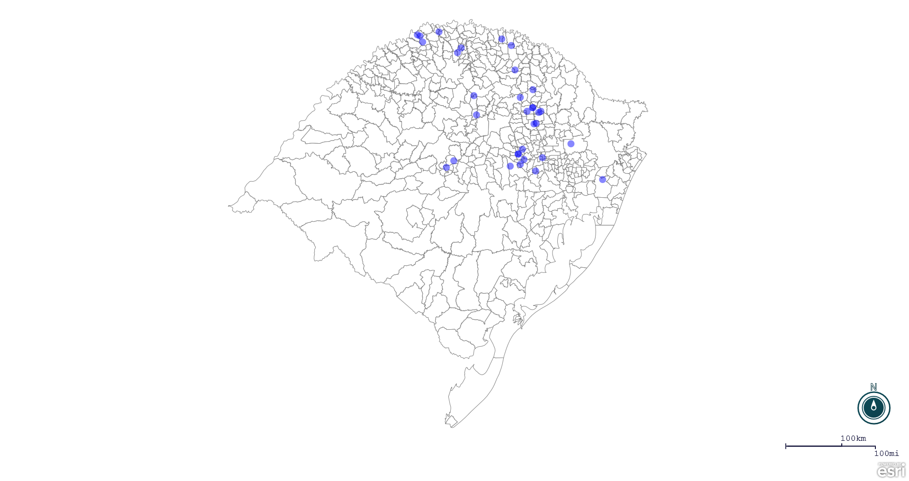
Seção de Epidemiologia e Estatística.

Seção de Epidemiologia e Estatística-SEE. Seção de Epidemiologia e Estatística-SEE contatos: epidemiologia@agricultura.rs.gov.br; fone: (51) 3288-6398 ou (51) 3288-6385.

